内蒙古海拉尔第二中学2015年春学期期末考试
高一地理试题
考试时间：90分钟 满分：100分
一、选择题（每小题1.5分，共60分）
1、影响海洋表面水温高低最主要的因素是( )
A．太阳辐射 B．地面辐射 C．海洋深度 D．人类活动
如图为某海域部分等深线示意图，读图完成2-3小题
2、P点附近的海底地形是
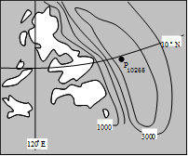
A．海岭 B．海沟
C．海盆 D．大陆架
3、关于图示区域的说法正确的是
A．位于亚欧板块与太平洋板块的消亡边界
B．位于亚欧板块与印度洋板块的消亡边界
C．位于亚欧板块与太平洋板块的生长边界
D．位于亚欧板块与印度洋板块的生长边界
读图“太平洋洋流分布图”，完成4～7题
4．关于北半球中低纬度洋流分布规律的叙述，正确的是
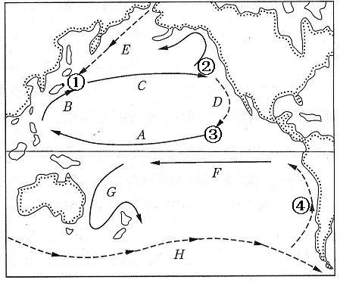
A．呈逆时针方向流动
B．呈顺时针方向流动
C．大陆东岸为寒流
D．大洋东岸为暖流
5．洋流对海洋渔场分布有重要影响，图中最有可能是寒暖流交汇形成的渔场是
A．① B．② C．③ D．④
6．暖流对沿岸气候的影响叙述正确的是
A．增温减湿 B．降温减湿
C．降温增湿
7．能将①处被污染的海水带到②处的洋流是
A．A B．B C．C D．D
8．滥伐森林可能引发的环境问题是
A．河流含沙量增大 B．地下水位持续上升
C．土壤肥力升高 D．河流水位下降
9．东北平原黑土的形成，主要是由于
A．地形平坦，有机质不易流失
B．土壤冻结时间长，微生物分解作用缓慢使有机质长期积累起来的
C．地表植被覆盖率大，植物归还给土壤的有机质多
D．人们耕作科学，对土地的利用合理
10．陆地环境整体性表现在：
A．各地理要素相互联系、相互制约、相互渗透
B．某一地理要素的变化不一定导致其他要素的变化
C．气候会影响植被，但不会影响土壤
D．黄土高原千沟万壑的地表形态与植被破坏无关
11．以下四幅山地垂直带谱图中，位于北半球亚热带山地的是
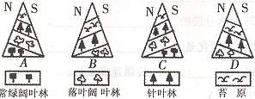

12.下列地理现象，表现为从沿海向内陆的分异规律的是
A.非洲赤道两侧，森林—草原—荒漠对称分布
B.我国东部从南向北依次出现热带—亚热带—温带的森林景观
C.从大兴安岭向西，依次出现森林—草原—荒漠景观
D.珠穆朗玛峰北坡，从山麓到山顶出现草原—荒漠景观
13．该景观的主要成因是
A．流水侵蚀作用 B．海浪侵蚀作用 C．风力侵蚀作用 D．冰川侵蚀作用
14．图中表示变质作用的是
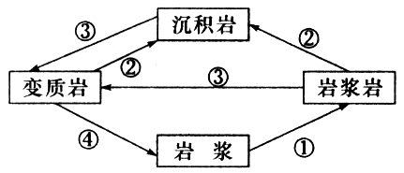
A．① B．② C．③ D．④
读东半球部分图，AB为晨昏线的一部分，C地的昼长为8小时。回答15-17题.
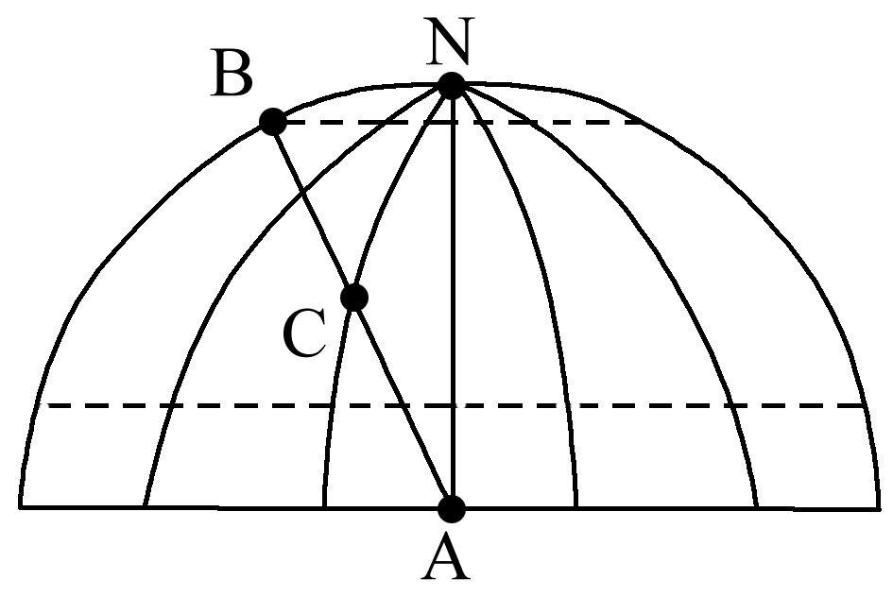
15. 此刻太阳直射点的坐标为
A. 23°26′S,0° B. 23°26′S,20°W
C. 23°26′N,160°E D. 23°26′N,180°
16. 此刻国际标准时间为
A. 0时 B. 12时
C. 13时20分 D. 10时40分
17. 此刻全球两个日期的范围比是
A. 1∶17 B. 4∶5 C．8∶9 D. 10∶17
18．有关地壳物质循环的叙述，错误的是
A.各类岩石都能形成岩浆岩
B.各类岩石都能形成沉积岩
C.各类岩石都能形成变质岩
D.各类岩石都能形成新的岩浆
19.物体的正午日影，永远朝南而不朝北的地区是
A.赤道以北 B.北回归线以北，北极圈以南地区
C.南回归线以南, 南极圈以北地区 D.南极圈以北
2010年新年以来，渤海和黄海北部出现30年来最严重海冰冰情，下图为我国海洋局发布的2010年2月17日－21日海冰警报示意图（图中白色区域为海冰覆盖区），读图回答20—21题。
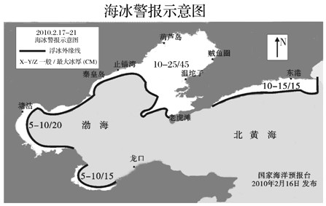
20、从图中可以看出，我国渤海海冰的分布特点是
A．从南向北海冰面积递增
B．由东向西海冰厚度递增
C．海冰的厚度随海水深度而增加
D．海湾处海冰的分布面积大于其他地区
21、下列区域，不易形成海冰的是
A．淡水注入的河口
B．风浪较大的岬角
C．风平浪静的海湾
D．深度不大的浅海
22. 造成“狮身人面像”缺损严重的主要自然因素是
A．河流侵蚀作用 B．海蚀作用 C．喀斯特作用 D．风化和风蚀作用
23．9月23日，一批外地游客要到北京天安门广场观看升旗仪式（五星红旗与太阳同升），这天天安门广场的升旗时间是：
A.5：44 B. 6：16 C. 6：00 D.7：00
24.河漫滩平原常常形成于：
A. 河流上游山前地带 B. 河流中游地带 C. 河流下游地带 D. 河源地带
25．下图所示的地质构造或地貌景观中，主要由内力作用形成的是：
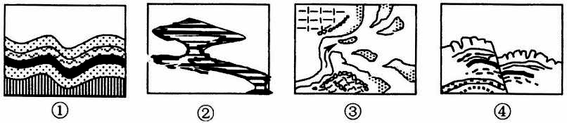
A. ①④ B. ②③ C. ①③ D. ②④
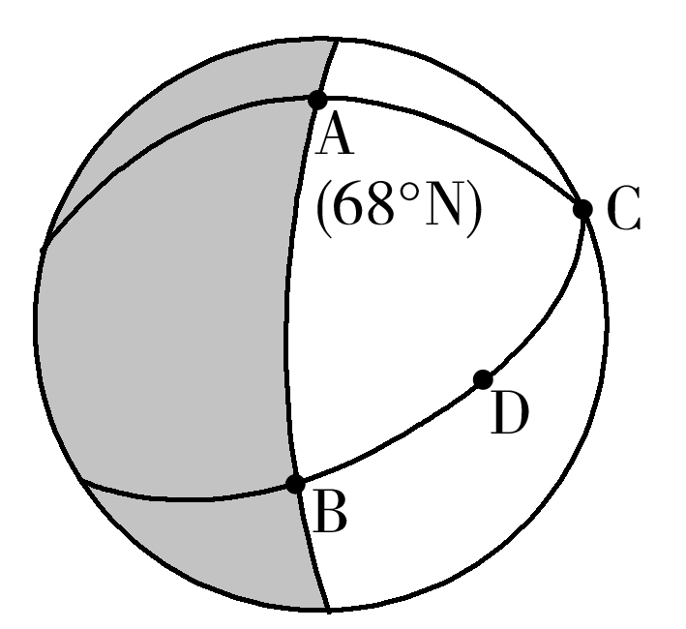
如图，阴影为夜半球，A点为晨昏线纬度的最高点，AC位于同一经线上，BC位于赤道，D为BC的中点。完成26、27题。
26. 若不考虑地表差异，下列说法正确的是
A. 此日全球昼夜等长
B. BC段弧长为赤道周长的四分之一
C. AC段经线上各点的昼长在此日达一年中最小值
D. A、B、C三点间球面距离相等
27. 此时刻，D点的地方时为
A. 8：00 B. 8：30 C. 9： 00 D．9：30
右图为某时刻我国局部地区太阳高度分布示意图，图中圆圈为等太阳高度线，水平直线表示纬度，竖直的直线表示经线，读图回答28—29题。
28．此时北京时间是
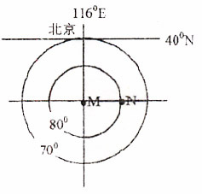
A．12时 B．0时
C．12时16分 D．11时44分
29．M、N两地的经度差
A．大于10°
B．小于10°
C．等于10°
D．可能大于10°，也有可能小于10°
下表为我国某地二分二至日日出、日落的时间（北京时间）和正午太阳高度，据表分析，回答30题。
 | 日出时间 | 日落时间 | 正午太阳高度
两分日 | 6：40 | 18：40 | 50°
夏至日 | 5：10 | 20：10 | 73°26′
冬至日 | X | Y | 26°34′
30.表中X、Y的时间可能为
A．8：00、17：00 B.8：10、17：10 C.8：20、17：00 D.7：50、17：10
31．读“北半球中高纬环流示意图”，分析下列说法正确的是
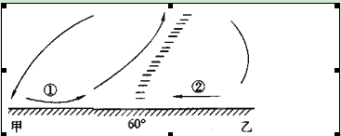
A．甲点位于30°N附近 B．乙点位于30°N附近
C．①是冷性气流 D．②是盛行西风

32．下列各风向示意图中，表示南半球近地面的是：
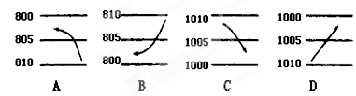
中俄两国于2008年10月14日在黑瞎子岛举行“中俄界碑揭牌仪式”， 西侧靠近中国的一半岛屿归中国所有，该处将成为“中国最早见到太阳的地方”，该日当太阳处于正南方向时，北京时间是11点。据此回答33-34题。
33.黑瞎子岛位于：
A.45°N，110°E B.48°21′N，115°E
C.48°21′N，135°E D. 45°N，145°E
34.这一天：
A.地球公转速度逐渐加快 B.广东省各地昼长夜短
C.正午太阳高度由赤道向南北两侧递减 D.晨昏线与极圈相切
读右图回答35-36题
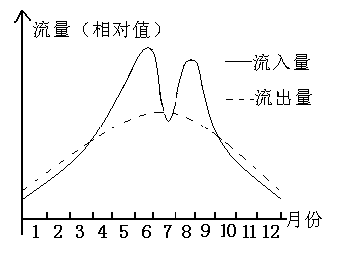
35．该水库蓄水的最高水位出现在：
A．5月 B．6月 C．10月 D．12月
36．该水库最可能位于：
A．黄河流域 B．塔里木河流域
C．长江流域 D．珠江流域
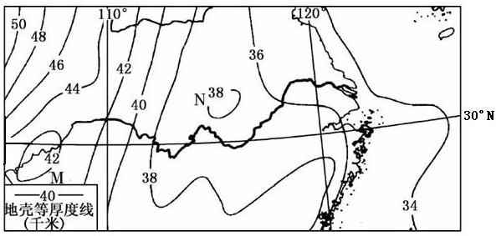
读“我国大陆部分地壳等厚度线图”，回答37题。

37．图示地区的地壳厚度
A．由西向东逐渐增大
B．由北向南逐渐增大
C．由东向西逐渐增大
D．由南向北逐渐增大
图12示意某山地南、北坡的植被垂直带谱，读图回答38～40题。
38．该山地位于
北
南
海拔（米）
1000
2000
3000
4000
常绿硬叶林
落叶阔叶林
针叶林
积雪冰川
高寒荒漠
高寒草甸
图12
A.北寒带 B.亚热带
C.南温带 D.南寒带
39．据图判断，该山地
①北坡是阳坡 ②北坡是阴坡
③北坡是迎风坡 ④北坡是背风坡
A.①③ B.①④
C.②③ D.②④
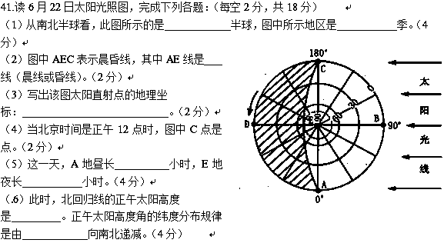40．决定该山地垂直自然带变化的主导因素是
A.水热 B.地形 C.坡向 D.光照
二、主观题

42.读世界某区域图（图18），据此回答下列问题。（14分）
（1）A半岛属于 板块，③地区 地貌广布，B海的面积将变 （填“大”或“小”），原因是 。（4分）
图18
（2）图示季节，A半岛盛行 风，主要成因是 。（4分）
（3）①自然带名称为 ，受常年控制该地区的气压带影响，盛行 气流。（2分）
（4）自然带①②③④的更替体现了 分异规律，其主要影响因素是 。（4分）

43.根据材料回答下列问题。（8分）
材料一 北京时间12月2日凌晨2点17分，中国在西昌（102 ºE）卫星发射中心用“长征三号乙”运载火箭，将中国探月工程二期的嫦娥三号月球探测器成功送入太空。
材料二 北京时间12月2日14时海平面等压线图（图19）。
（1）图示时刻，西昌与酒泉相比，风力较小的
图19
是 ，判断理由是 。地球
自转线速度较大的是 。（6分）
（2）未来几天内，甲地天气将出现哪些变化？
（2分）

高一地理参考答案及评分标准

选择题（每小题1.5分，共60分）
1-5 ABABA 6-10 DCABA 11-15CCACB 16-20 CAACD
21-25 BDCBA 26-30 BCCAB 31-35 ACCAB 36-40 CCBCA
41. （18分）
（1）北 、夏(4分)
（2）晨线(2分)
（3）（23°26′N、90°E） (2分)
（4）18(2分)
（5）12时，24小时(4分)
（6）90°、北回归线(23°26′N)(4分)
42. （14分）
（1）印度洋 荒漠 大 位于板块的生长边界 (4分)
（2）西南 气压带风带的季节移动 (4分)
（3）热带雨林带 上升（2分）
（4）从赤道到两极 热量（4分）
43. （8分）
（1）西昌 西昌等压线较稀疏，所以风力较小 西昌 （6分）
（2）产生阴天、雨雪、刮风、降温等天气（2分）

